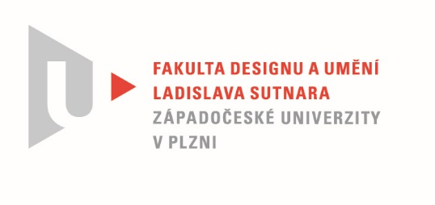

Protokol o hodnocení
kvalifikační práce

Název bakalářské práce: MÉDIA A EXPERIMENT, Metafyzický triptych

Práci předložil student: TATÍČKOVÁ Adéla

Studijní obor a specializace: Multimediální design, specializace Nová média

Posudek oponenta práce
Práci hodnotil: MgA. Mgr. Pavel Trnka

- Cíl práce
Studentka Adéla Tatíčková splnila deklarovaný cíl práce.
- Stručný komentář hodnotitele
Adéla podle mě vytvořila triptych, který má určitou atmosféru a expresivní výraz. Rozhodně není jednoduché namalovat takto rozměrný obraz. Tato práce vyžaduje technické znalosti, výrazný cit pro kompozici a barevnou skladbu. Podle mého názoru je však obraz bohužel nevyvážený. Obsahuje silné části, kde Adéla ukázala, že je talentovanou malířkou s citem pro výrazný kolorit. Právě ta část obrazu, kde se Adéla odpoutala od přílišné popisnosti a snahy o realističtější pojetí postav, je podle mne nejsilnější. Konkrétně mám namysli pravou část obrazu zobrazující levitujícího muže. Tato část plátna je, jak Adéla sama píše v teoretické části, ovlivněna fauvismem. Zde se právě projevil autorčin smysl pro barevnou skladbu. Tento motiv by mohl být samostatným obrazem. Další část obrazu zobrazující trojici nahých žen s autoportrétem vykazuje určité kreslířské nedostatky. Nejhůře je na tom autoportrét, který je z hlediska stavby nezvládnutý, pokud tedy deformace tváře není záměrná. Zároveň určitá podivná strnulost postav vnáší do obrazu drobné metafyzické prvky. Bohužel však na mě obraz jinak příliš metafyzickou, či surrealistickou atmosférou nedýchá. Přeci jen mohla Adéla svoji fantazii více uvolnit stejně jako její koloristický talent.

- Vyjádření o plagiátorství
V díle jsem nezpozoroval žádné stopy plagiátorství.
4. Navrhovaná známka a případný komentář
Velmi dobře

Datum: MgA. Mgr. Pavel Trnka

